Maori Cotta

Sujet
UN FUTUR POST-TEXTE ?

Projets
- Signalétique Méjanes
- Jeu Dusk
- Réécriture, dé-écriture
- Composition aléatoire
- Narration-illustration

Karma

Janvier 2020
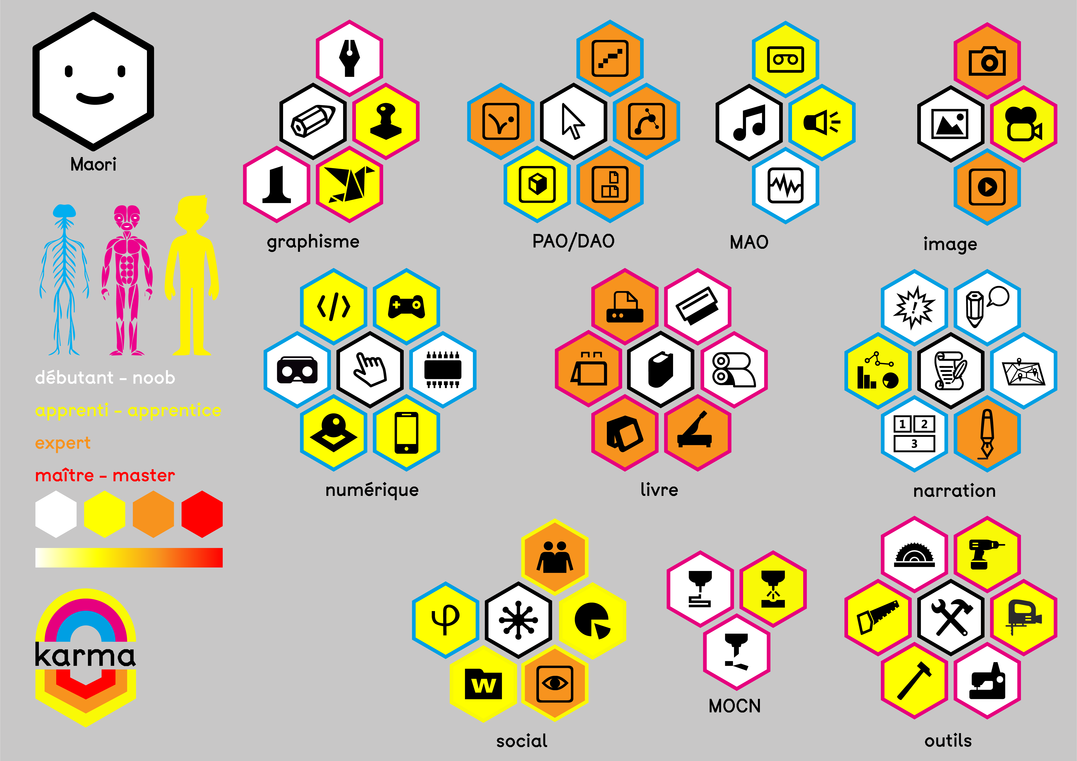
-

Septembre 2019


